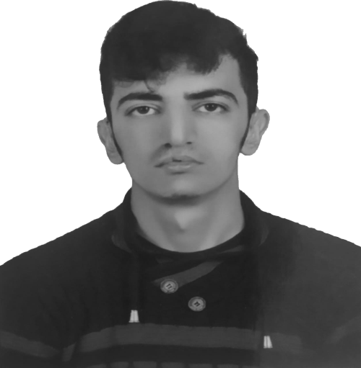

**Merhaba**

**Ben Mazlum**

Van Yüzüncü Yıl Üniversitesinde bilgisayar programcılığı okuyorum.  
web tasarım alanında projeler yapıyorum.

MAZLUM ÖZDEMİR 19160019034